Guía 7°mos básicos “La evolución del cuerpo humano”
OA PRIORIZADO OA 03: Desarrollar la resistencia cardiovascular, la fuerza muscular, la velocidad y la flexibilidad para alcanzar una condición física saludable, considerando: Frecuencia. Intensidad. Tiempo de duración. Tipo de ejercicio (correr, andar en bicicleta, realizar trabajo de fuerza, ejercicios de flexibilidad, entre otros).
Antes de comenzar la lectura te sugiero que veas el video que ha sido enviado junto a esta guía.

La evolución del cuerpo humano
La evolución humana u hominización es el proceso de evolución biológica de la especie humana desde sus ancestros hasta la actualidad.​ El estudio de dicho proceso requiere de un análisis interdisciplinario en el que se complementen conocimientos desde ciencias como la genética, la antropología física, la paleontología, entre otras.
El término humano, en este contexto, se refiere a los individuos de la especie Homo sapiens. Evidencia morfológica, genética y molecular han determinado que la especie viva más cercana a Homo sapiens es el chimpancé (Pan troglodytes).2​3​ De esta manera, el estudio específico de la evolución humana es el estudio del linaje, o clado, que incorpora a todas las especies más cercanas a los humanos modernos que a los chimpancé. Evidencia molecular4​ y paleontológica5​ han estimado que el ancestro común entre Homo sapiens y Pan troglodytes, vivió en África entre 5 a 7 millones de años. A partir de esta divergencia, dentro del linaje hominino continuaron emergiendo nuevas especies, todas ellas extintas actualmente a excepción de Homo sapiens.
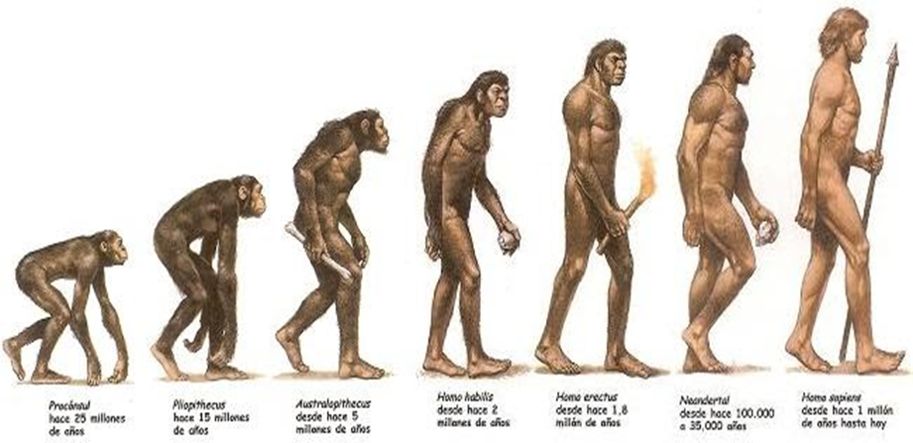

Evolución de la Fuerza
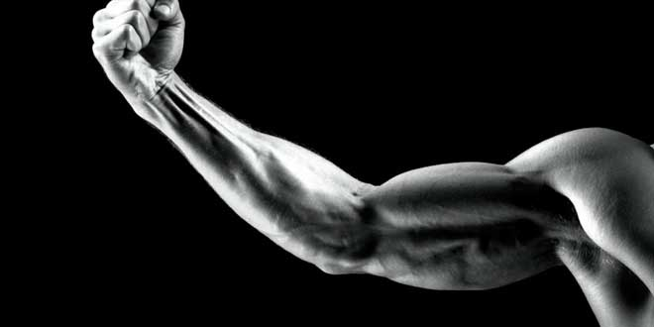
El factor fuerza se desarrolla continuamente durante el período de crecimiento y alcanza el máximo nivel durante la tercera década de la vida.
De los 6 a los 10 años, el desarrollo de la fuerza es lento y se mantiene paralelo entre el hombre y la mujer. En torno a los 11 años, aumenta el desarrollo de la fuerza, siendo el del chico mucho más rápido que el de la chica.
De los 12 a 14 años, no hay incremento sustancial de fuerza, sólo el ocasionado por el crecimiento en longitud y grosor de los huesos y músculos.
De los 14 a 16 años, tiene lugar un incremento acentuado del volumen corporal, primero en longitud y luego en grosor, lo que supone un alto incremento de la fuerza muscular, hasta casi un 85% de la fuerza total.
De los 17 a 19 años, se completa el crecimiento muscular hasta el 44% de la masa corporal de un individuo adulto.
De los 20 a los 25 años, se mantiene el nivel de fuerza. A partir de esta edad y hasta los 30 años, se obtiene el máximo % de fuerza en ambos sexos. Tras sobrepasar los 30 años, la fuerza sufre un descenso paulatino, frenado únicamente con trabajos físicos adecuados de mantenimiento.

Actividad:
Responde las siguientes preguntas, según lo recién leído:
- Comparar elementos del cuerpo humano (huesos y músculos) del hombre de la prehistoria, con el hombre actual ( mencionar el menos 4 elementos)
- ¿Por qué crees tú que el ser humano paso de una postura cuadrúpeda a una postura bípeda? Explica

